الإحصاء الفلسطيني يصدر بياناً صحفياً حول التجارة الخارجية المرصودة* للسلع لشهر أيلول، 09/2013
الصادرات:
ارتفعت الصادرات الفلسطينية خلال شهر أيلول من عام 2013 بنسبة 12.3% مقارنة مع الشهر السابق، كما ارتفعت بنسبة 13.0% مقارنة مع شهر أيلول من عام 2012، حيث بلغت قيمتها حوالي 66.7 مليون دولار أمريكي.

ارتفعت الصادرات إلى إسرائيل خلال شهر أيلول 2013 بنسبة 8.7% بالمقارنة مع الشهر السابق. كما ارتفعت الى باقي دول العالم بنسبة 52.6% مقارنة مع الشهر السابق وشكلت الصادرات إلى إسرائيل 88.7% من إجمالي قيمة الصادرات لشهر أيلول 2013.

الواردات:
انخفضت الواردات الفلسطينية في شهر أيلول 2013 بنسبة 6.2% مقارنة مع الشهر السابق، بينما ارتفعت بنسبة 9.1% بالمقارنة مع شهر أيلول من عام 2012 حيث وصلت قيمتها إلى 358.2 مليون دولار أمريكي.

ارتفعت الواردات من إسرائيل خلال شهر أيلول 2013 بالمقارنة مع الشهر السابق بنسبة 4.3%، كما انخفضت الواردات من باقي دول العالم بنسبة 25.3% مقارنة مع الشهر السابق وشكلت الواردات من إسرائيل 71.6% من إجمالي قيمة الواردات لشهر أيلول 2013.
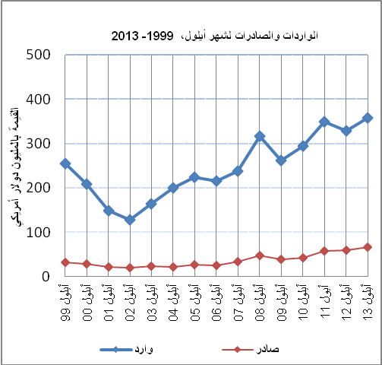
الميزان التجاري للسلع المرصودة:
أما الميزان التجاري والذي يمثل الفرق بين الصادرات والواردات، فقد سجل إنخفاضاً في قيمة العجز بنسبة 9.6% خلال شهر أيلول 2013 مقارنة مع الشهر السابق، كما ارتفع بنسبة 8.3% مقارنة مع الشهر المناظر من عام 2012 حيث وصل العجز إلى 291.5 مليون دولار أمريكي.
*: تشمل البيانات الفعلية التي تم الحصول عليها من المصادر الرسمية

